***WS-RTG-1G型0-3岁婴儿体重测量系统 婴儿身高体重秤***

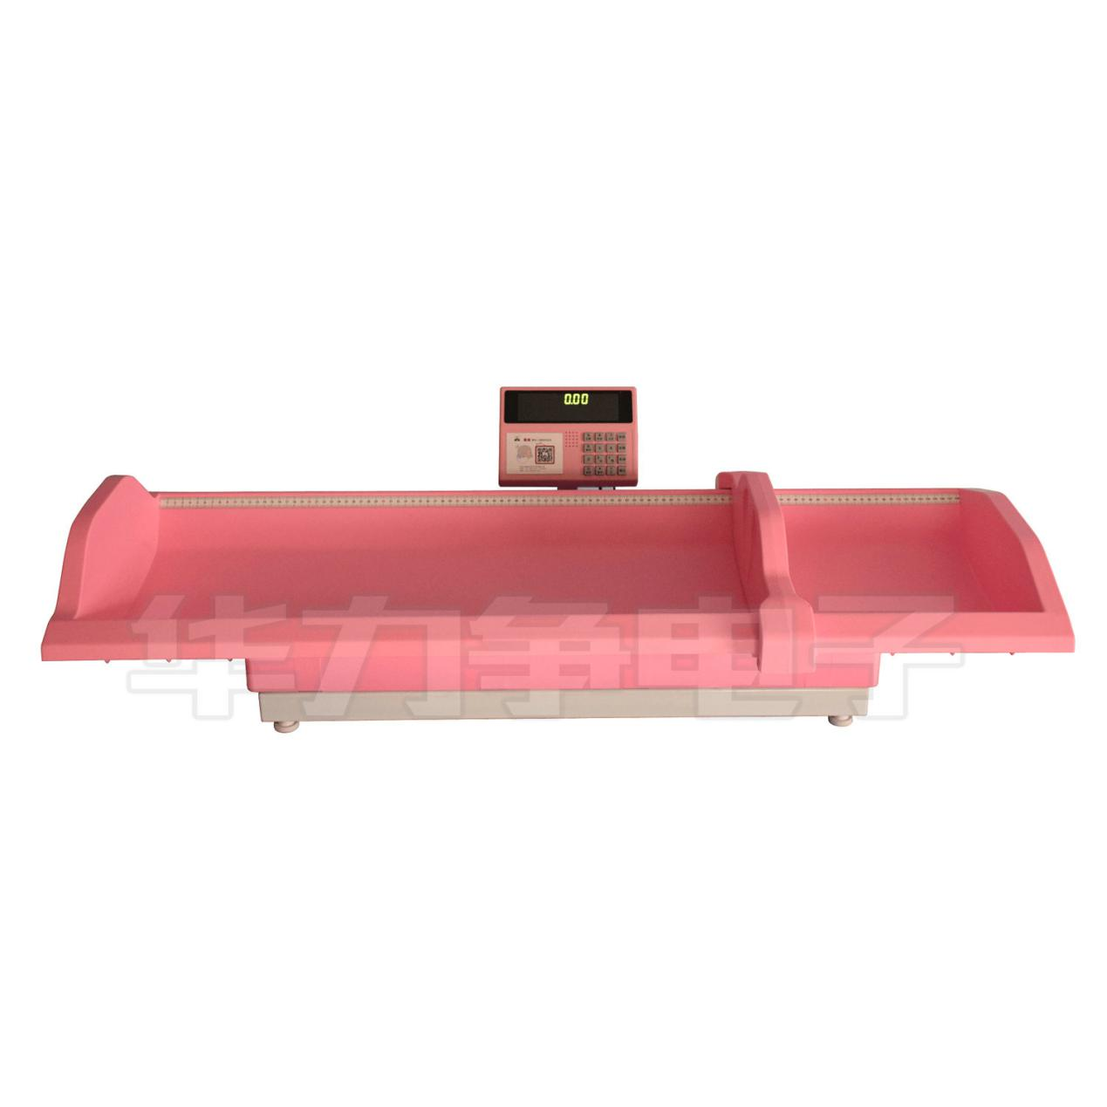

产品简介：

婴幼儿智能体检仪整机采取人体工程设计，选用高品质卫生环保塑料，使用精密模铸造工艺整体成型，绝无尖、锐、棱、角而伤害人体，其曲线表面圆润光滑、贴身、亲肤、保温，有效

的保护婴幼儿稚嫩的皮肤身躯，安全舒适，从而达到体格发育检测与医学技术的完美结合。

婴幼儿智能体检仪供妇幼保健用户选购，它使用多种精密传感器技术、电子信息技术、精密模铸造技术，进行人体工程设计的更新换代婴幼儿智能体检仪产品，国际造型，美观高档，检测精度高，操作简捷方便功能齐全，性能稳定，价格实惠，可与国内外产品媲美。

主要参数：

称重范围：0-60kg

精 度：±50g(出厂默认)，可根据用户需求定制±10g、±20g精度

两侧嵌入高精度刻度尺，可精确测量婴幼儿的身长/坐高

测量范围：30-115cm精度： ±1mm

搭载婴幼儿体格发育评价系统，评价标准：WHO标准、中国九市标准

通用标准RS232接口，可实现PC微机组网管理。

整机重量：约16kg

功能特点：

彩色头像、液晶数码背光XS-2显控仪表。

精密电子称重系统，自动称重，具有去皮、置零、校秤、自动锁定重量功能。